Pressemitteilung

Thema der Pressemeldung: Kleben von Carbon-Leichtbauteilen
Datum der Verfassung: 20.10.2024
Länge der Meldung: 844 Wörter, 7.067 Zeichen incl. Leerzeichen

Kleben von Carbon-Leichtbauteilen
Für mehr Speed und Performance

In 3,21 Sekunden von null auf hundert: Die neue BMW S 1000 RR lässt bei begeisterten Motorradfahrern das Herz höherschlagen. Das 210 PS starke Superbike ist das Resultat hochmoderner Fertigungstechnologien. Für die Fahrdynamik, Flexibilität und Stabilität sorgen ultraleichte Verbundwerkstoffe. Um die verschiedensten Leichtbauteile schnell, prozesssicher und optisch einwandfrei miteinander zu verbinden, greifen diverse Hersteller auf die hochmodernen Industrie-Klebstoffe der RUDERER KLEBETECHNIK GmbH zurück. Für Carbon-Bauteile in Rennmotorrädern eignet sich z.B. der strukturelle Hightech Klebstoff technicoll® 9411. Dieser reaktive Zwei-Komponenten-Klebstoff ermöglicht selbst bei Bauteilen mit komplexen Geometrien absolut stoffschlüssige, kraftvolle und materialschonende Verbindungen. Strukturklebstoffe lassen sich in jeden automatisierten Fertigungsprozess mit kurzen Taktzeiten integrieren und halten sowohl mechanischen als auch chemischen, dynamischen und thermischen Belastungen dauerhaft stand. Mit ihrer enormen Leistungsstärke sorgen sie auf dem Asphalt für ein sicheres Fahrgefühl und im Fertigungsprozess für noch mehr Sicherheit und Stabilität.

In der Automobilindustrie kommen heute viele verschiedene moderne Klebeanwendungen und Klebetechnologien zum Einsatz. Der Grund: Geklebte Autos schneiden im Crashtest besser ab als geschweißte. Doch jedes einzelne Bauteil – sei es in der Karosserie, im Motor, im Innenraum oder in der Elektronik - unterliegt speziellen Anforderungen und benötigt daher einen Spezialklebstoff. Beim strukturellen Fügen von carbonfaserverstärkten Kunststoffen miteinander sowie mit anderen Werkstoffen sind Hersteller auf Hochleistungsklebstoffe angewiesen, die diesen Materialmix beherrschen, beständig gegenüber hohen und tiefen Temperaturen sind, chemische und mechanische Belastungen aushalten und die Leistungsfähigkeit von Fahrzeugen deutlich verbessern. Nur so lassen sich Fahrzeuge konstruieren, die dauerhaft sicher und stabil fahren. Nicht nur ein Garant für langfristige Produktqualität, sondern auch ein Prozessbeschleuniger in Produktion und Montage.

Professionelles Kleben von Carbon-Leichtbauteilen

Die einzigartigen Rezepturen der modernen Klebstoffsysteme der RUDERER KLEBTECHNIK GmbH sorgen seit Jahrzehnten in nahezu allen Anwendungsbereichen für einwandfreie Kleberesultate. Im Motorsport sind es die leistungsstarken 2-K-Strukturklebstoffe auf Basis von Epoxidharz (EP), Polyurethan (PUR) und Methylmethacrylat (MMA), die seit Jahren erfolgreich eingesetzt werden und in der Serienfertigung eine höhere Auftragsgeschwindigkeit und Produktivität erzielen. Durch die zunehmende Verwendung von Carbon-Leichtbauteilen sind klebtechnische Spitzenprodukte gefragt, die nicht nur höchste Ansprüche an Funktionalität und Langlebigkeit erfüllen, sondern auch optisch überzeugen und aufgrund möglicher Sichtfugen in vielen Fällen schwarz sein müssen. Eine Klebeverbindung aus Carbon, genauer gesagt aus carbonfaserverstärkten Kunststoff (CFK), sollte flexibel auf Spannungen, Druck und Vibrationen reagieren.

Carbon – das Material der Zukunft

Carbon ist ein Verbundstoff aus Kohlefasern, der von einem Kunststoffmantel umgeben ist. Das in der Industrie am meisten genutzte Material für den Kunststoffmantel ist Epoxidharz, wobei mitunter auch Vinylesterharze oder Polyamide infrage kommen. Was die Stabilität betrifft, so ist Carbon ein sehr widerständiges und starkes Material bei gleichzeitig geringem Gewicht. Im Motorsport lassen sich durch den Einsatz von Carbon maximale Geschwindigkeiten erzielen. Aufgrund der Festigkeit und Steifigkeit der Bauteile können Langlebigkeit und Sicherheit gesteigert werden. Möchte man diesen modernen Werkstoff miteinander oder in Kombination mit anderen Leichtmetallen klebtechnisch verbinden, benötigt man spezielle Klebstoffformulierungen. Die RUDERER KLEBETECHNIK GmbH hat unter ihrer hauseigenen Marke technicoll® leistungsstarke Zwei-Komponenten Klebstoffe auf den Markt gebracht, die Composite-Materialien ohne Schädigung stoffschlüssig fügen und damit deren herausragende Festigkeiten erhalten.

Leistungsstark: die reaktiven Zwei-Komponenten-Klebstoffe von RUDERER

Der schwarze und pastöse 2-K Epoxidharzklebstoff technicoll® 9464 ist besonders im Motorsport ein sehr beliebter Hochleistungsklebstoff. Er sorgt für eine gleichmäßige Kraftübertragung beim Fügen, sodass Spannungsrisse erst gar nicht entstehen. Der 2-K Epoxidharzklebstoff technicoll® 9464 gleicht geometrische Bauteiltoleranzen perfekt aus und dichtet Spalten vollständig ab. Aufgrund seiner hervorragenden Chemikalien- und Temperaturbeständigkeit ist der technicoll® 9464 ein beliebtes Fügemittel in der Luft- und Raumfahrt sowie im Schienenverkehr. Auch die Zusammensetzung des hellgelben und dickflüssigen 2-K Epoxidharzklebstoff technicoll® 9469 ist perfekt auf die Oberfläche von Carbon-Leichtbauteilen abgestimmt. Aufgrund seiner langen Topfzeit von 100 Minuten eignet sich der Klebstoff hervorragend für große Flächen. Die zähelastischen und reaktiven 2-K MMA Klebstoffe technicoll® 9411 und technicoll® 9411/15 erzielen ebenfalls sehr hohe Festigkeiten. MMA Klebstoffe zeichnen sich zudem durch eine ausgezeichnete Flexibilität aus und verbinden selbst bei Dauerbeanspruchung und ständigen Witterungseinflüssen unterschiedlichste Materialien wie Kunststoffe (ABS, CFK, GFK, Polyamide etc.) und Metalle. Die 2-K MMA Klebstoffe technicoll® 9411 und technicoll® 9411/15 lassen sich problemlos an senkrechten Flächen verarbeiten und sind auch für eine Pulverbeschichtung geeignet.

Verschiedene Kunststofftypen. Verschiedene Klebstoffe.

Werden carbonfaserverstärkte Kunststoffe nicht mit Epoxiden, sondern mit Polyamiden hergestellt, ist eine spezielle Oberflächenvorbehandlung notwendig. Hier dient ein Primer als Haftvermittler. Allerdings muss der Klebstoff in seiner Formulierung auf die modifizierte Oberfläche abgestimmt sein. Besitzen CfK-Bauteile ein Abreißgewebe (Peel-Ply) wird dieses in der Regel vor dem Kleben entfernt. Da sich deren wasserabweisende Oberfläche trotz hundertprozentiger Reinigung nicht besonders gut kleben lässt, hat sich eine mikrofeine Reinigung (Plasma-Vorbehandlung) bewährt. Aber auch CO₂-Schneestrahlen oder eine Vakuum-Ultra-Violett-Strahlung (kurz: VUV-Strahlung) können Staub- und Schmutzpartikel material- und umweltschonend entfernen. Da es auf dem Markt eine unübersehbare Anzahl verschiedener Kunststofftypen gibt, ist es umso wichtiger, Klebstoffe sorgfältig auszuwählen. Neben den bestmöglichen Haftungseigenschaften spielt die Geometrie der Klebeteile eine ebenso große Rolle wie die jeweiligen Produktionsbedingungen. Da die Klebstoffauswahl und die fachgerechte Verarbeitung nicht selbsterklärend sind und in der Regel einer ausführlichen, anwendungsbezogenen Beratung bedürfen, bieten die Klebstoffexperten von RUDERER kostenlose Beratungen unter beratung@ruderer.de an.

Weitere Informationen online unter www.ruderer.de

Bildmaterial:

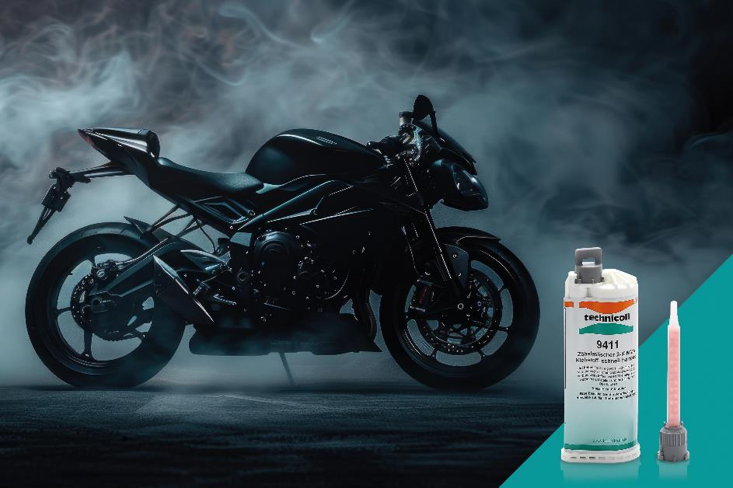

BU:
Professionelles Kleben im Leichtbau und Rennsport: Für Carbon-Bauteile eignet sich der strukturelle Hightech-Klebstoff technicoll® 9411.

Über die RUDERER KLEBETECHNIK GMBH

Die RUDERER KLEBETECHNIK GMBH ist Ihr Spezialist für Premium-Industrieklebstoffe unterschiedlichster Art. Wir sind ein stetig wachsendes Familienunternehmen in zweiter Generation. Unser Hauptsitz ist in Zorneding bei München. Mit unserer über 30-jährigen Produkt- und Branchen-Expertise im Bereich Kleben können wir unsere Kunden aus Industrie und Handwerk optimal betreuen und bei Klebeprojekten begleiten – sowohl mit den richtigen Klebstoff-Produkten, als auch mit dem erforderlichen Know-how um Verbundstoffe, Technologien, und Anwendungen.

Wir sind Händler und wir sind Hersteller. Das garantiert unseren Kunden nicht nur die jeweils beste technologische Klebstoff-Lösung, sondern durch unser großes Lager auch eine sehr hohe Produktverfügbarkeit für schnelle, stabile Lieferketten sowie größtmögliche Flexibilität, z.B. bei der Gebindegröße oder bei Änderungswünschen von Lieferterminen.

Unser breites und tiefes Klebstoffsortiment umfasst viele Premiumklebstoffe namhafter Hersteller wie technicoll, Araldite, Sika, H.B. Fuller, 3M, Panacol, Otto-Chemie, Kömmerling, Born2Bond (Bostik), Weiss-Chemie, Drei Bond, Loctite, Teroson. Unsere Lieferanten wählen wir sorgfältig aus und achten darauf, dass wir nur Klebstoffe mit hervorragender Qualität in unser Portfolio aufnehmen. Der Zugriff auf viele verschiedene Klebstoffmarken ermöglicht es uns, unseren Kunden eine markenunabhängige Beratung zu bieten, stets herstellerneutral im Sinne der besten Lösung für die jeweilige Anforderung. In unserem Technikum können wir für unsere Kunden Testverklebungen durchführen, um den richtigen Klebstoff ermitteln zu können. Dies ist vor allem immer dann hilfreich und sinnvoll, wenn der Kunde die genauen Eigenschaften der zu klebenden Werkstoffe nicht kennt. Zudem können wir für unsere Kunden Alterungstests, Klimawechseltests usw. durchführen und Zugscherfestigkeiten ermitteln. Wenn unsere Kunden keine Kapazitäten in der Fertigung frei haben, oder das Kleb-Know-how fehlt, kümmern wir uns um die Klebeprojekte und führen die Klebung in Lohn durch.

Mit unserer eigenen Marke, der Traditionsmarke technicoll®, (www.technicoll.de) bieten wir ein Klebstoff-Komplettsortiment für professionelle Anwendungen und modifizieren oder entwickeln bei Bedarf den passenden Klebstoff für individuelle Kundenanforderungen. technicoll® ist seit über 50 Jahren auf dem Klebstoffmarkt bekannt. Seit Jahrzehnten beliefern wir erfolgreich die Schlüsselbranchen der Industrie, wie z.B. Automotive/Transportation/Sonderfahrzeugbau, Kunststoffindustrie, Polsterindustrie oder Metallindustrie

Als zukunftsorientiertes Familienunternehmen in 2. Generation legen wir großen Wert auf Aus- und Weiterbildung unserer Mitarbeiterinnen und Mitarbeiter. Der Fokus unseres spezialisierten Teams ist stets, mit tiefem technischem Know-how unseren Kunden stets kompetent zu beraten und falls notwendig über komplette Projekte hinweg zu betreuen.

Unsere Zukunft ist digital. Das haben wir schon 2007 erkannt und unseren Onlineshop www.ottozeus.de ins Leben gerufen. Dort erhalten unsere Kunden alle hochwertigen Klebstoffmarken, das passende Zubehör, viele wichtige Informationen und bei Bedarf auch eine telefonische Klebeberatung – alles schnell und zuverlässig, so wie es von einem Onlineshop erwartet wird. Das umfangreiche Klebstoff-Sortiment auf www.ottozeus.de umfasst knapp 1000 Artikel, die sowohl für Gewerbekunden aus Handel, Handwerk und Industrie, als auch erfahrene Heimwerker 24/7 bestellbar sind.

Weitere Infos unter www.ruderer.de , www.technicoll.de und www.ottozeus.de

Der Abdruck ist sowohl für Print-, als auch Onlinepublikationen frei. Wir bitten um ein Belegexemplar.

Bei Fragen steht Ihnen jederzeit gerne zur Verfügung:

Ruderer Pressekontakt:

LEAD Industrie-Marketing GmbH
André Geßner Tel.: +49 8022 - 91 53 188
Hauptstr. 46 E-Mail: agessner@lead-industrie-marketing.de
D-83684 Tegernsee Web: www.lead-industrie-marketing.de

